Hur spelavgift Credits fungerar och hur man fyller på Credits.

Hur du bokar tider med Credits
Bokning sker som vanligt via MinGolf och man ser där hur mycket startiden ”kostar” i antal credits.
Det är viktigt att Visa Spelavgift Credits valet är aktivt annars syns greenfee priset.
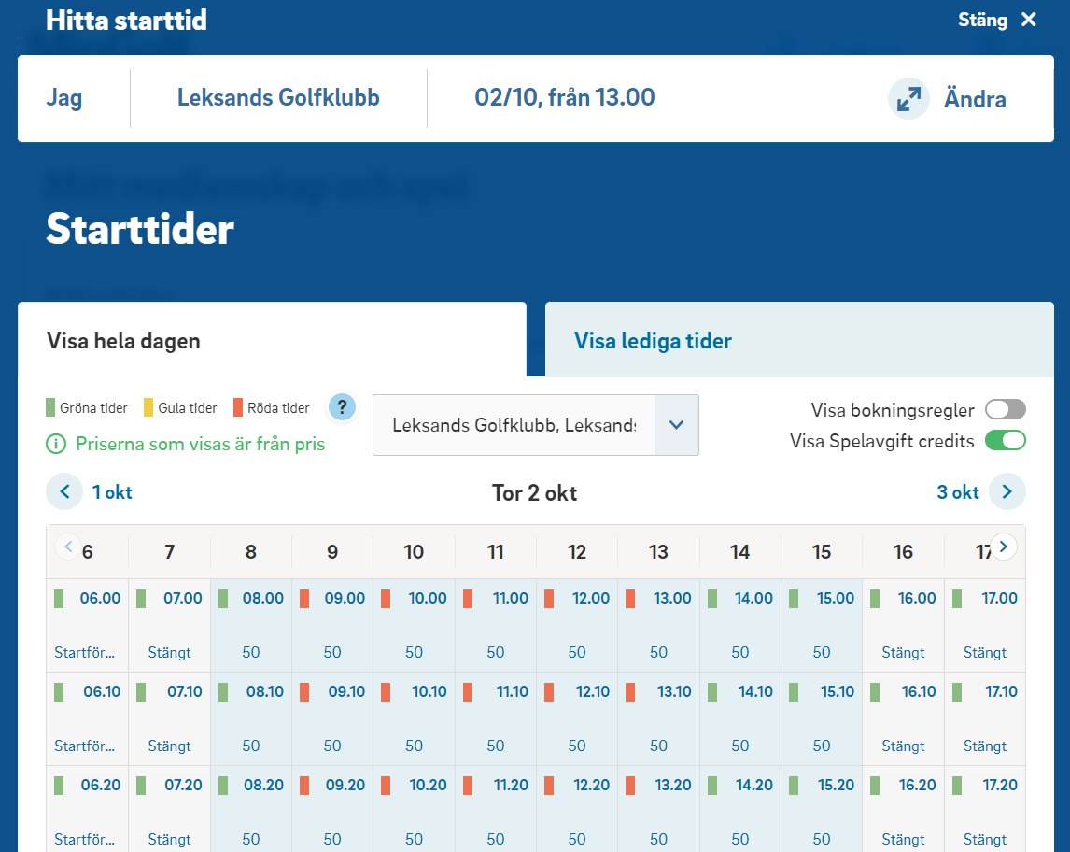

Hur du ser ditt Credits saldo.
I MinGolf ser du under meny valet ”Mina Inställningar – Mitt medlemskap och spel” hur många Credits du utnyttjat och hur många du har kvar samt att du kan köpa fler credits.
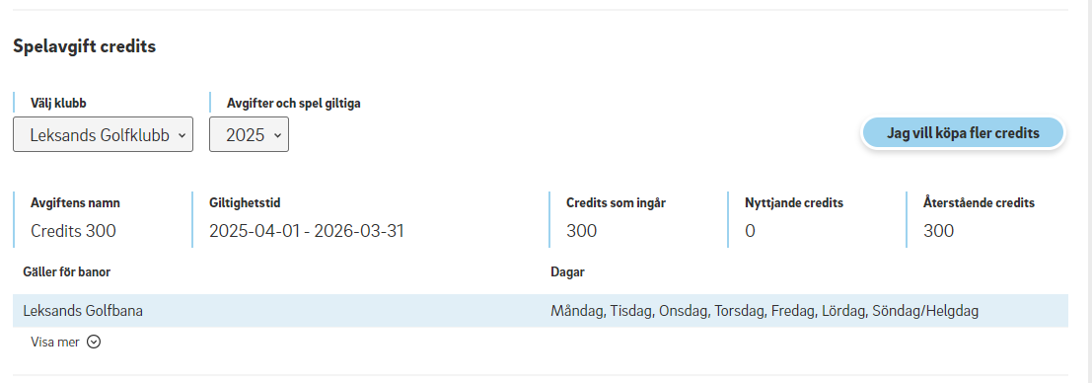
Hur du fyller på Credits när de är slut.
I MinGolf går du till meny valet ”Mina Inställningar – Mitt medlemskap och spel” och scrollar ner till Spelavgift Credits.
Där klickar du på
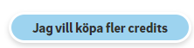

Välj sedan hur många Credits du vill köpa genom att bocka i rutan under välj
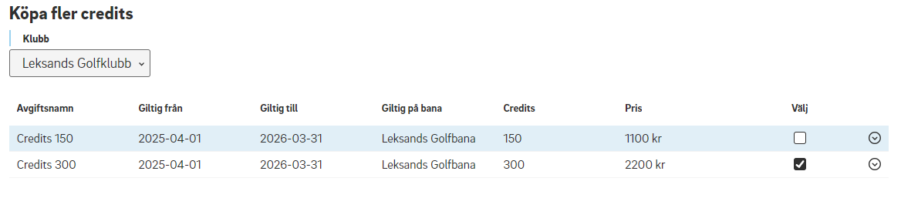

och tryck sedan köp.
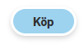

Klicka sedan på Meny högst upp och välj Mina Inställningar - Obetalda Avgifter .
När avgiften är betald finns det antal Credits som du valt aktiverat och det går att boka tider igen.

